|  |  |  |  |
| --- | --- | --- | --- |
| 项目名称： |  | 文档编号： | FA-1711001 |
| 项目编号： |  | 页数： | 共 XX 页 |

**方案设计说明书**

|  |  |  |  |  |
| --- | --- | --- | --- | --- |
| 拟制： | 高毅海 |  | 日期： | 2017/11/22 |
| 审核： |  |  | 日期： | yyyy/mm/dd |
| 批准： |  |  | 日期： | yyyy/mm/dd |

# 版本及修订记录

|  |  |  |  |
| --- | --- | --- | --- |
| 日期 | 修订版本 | 描述 | 作者 |
| 2017-11-22 | V1.0 | 初稿完成  高毅海 |  |
|  |  |  |  |
|  |  |  |  |
|  |  |  |  |
|  |  |  |  |
|  |  |  |  |
|  |  |  |  |
|  |  |  |  |
|  |  |  |  |
|  |  |  |  |
|  |  |  |  |
|  |  |  |  |

目录

版本及修订记录 2

1.引言 4

1.1项目定义与目的 4

1.2背景 4

1.3项目范围 4

1.4参考资料 4

2.需求追溯 4

3.总体设计 5

3.1功能描述 5

3.1.1Class图 5

3.1.2时序图 5

3.2相关流程 5

4.其他 5

# 1.引言

## 1.1项目定义与目的

同《概要设计说明书》

## 1.2背景

同《概要设计说明书》

## 1.3项目范围

同《概要设计说明书》

## 1.4参考资料

|  |  |  |  |  |
| --- | --- | --- | --- | --- |
| 文件编号 | 文件名称 | 作者 | 来源 | 日期 |
|  |  |  |  |  |
|  |  |  |  |  |
|  |  |  |  |  |

# 2.需求追溯

|  |  |  |  |  |
| --- | --- | --- | --- | --- |
| 需求文档编号 | 需求编号 | 需求描述 | 模块/接口编号 | 模块/接口名称 |
|  |  |  |  |  |
|  |  |  |  |  |
|  |  |  |  |  |

# 3.总体设计

## 3.1功能描述

### 3.1.1Class图

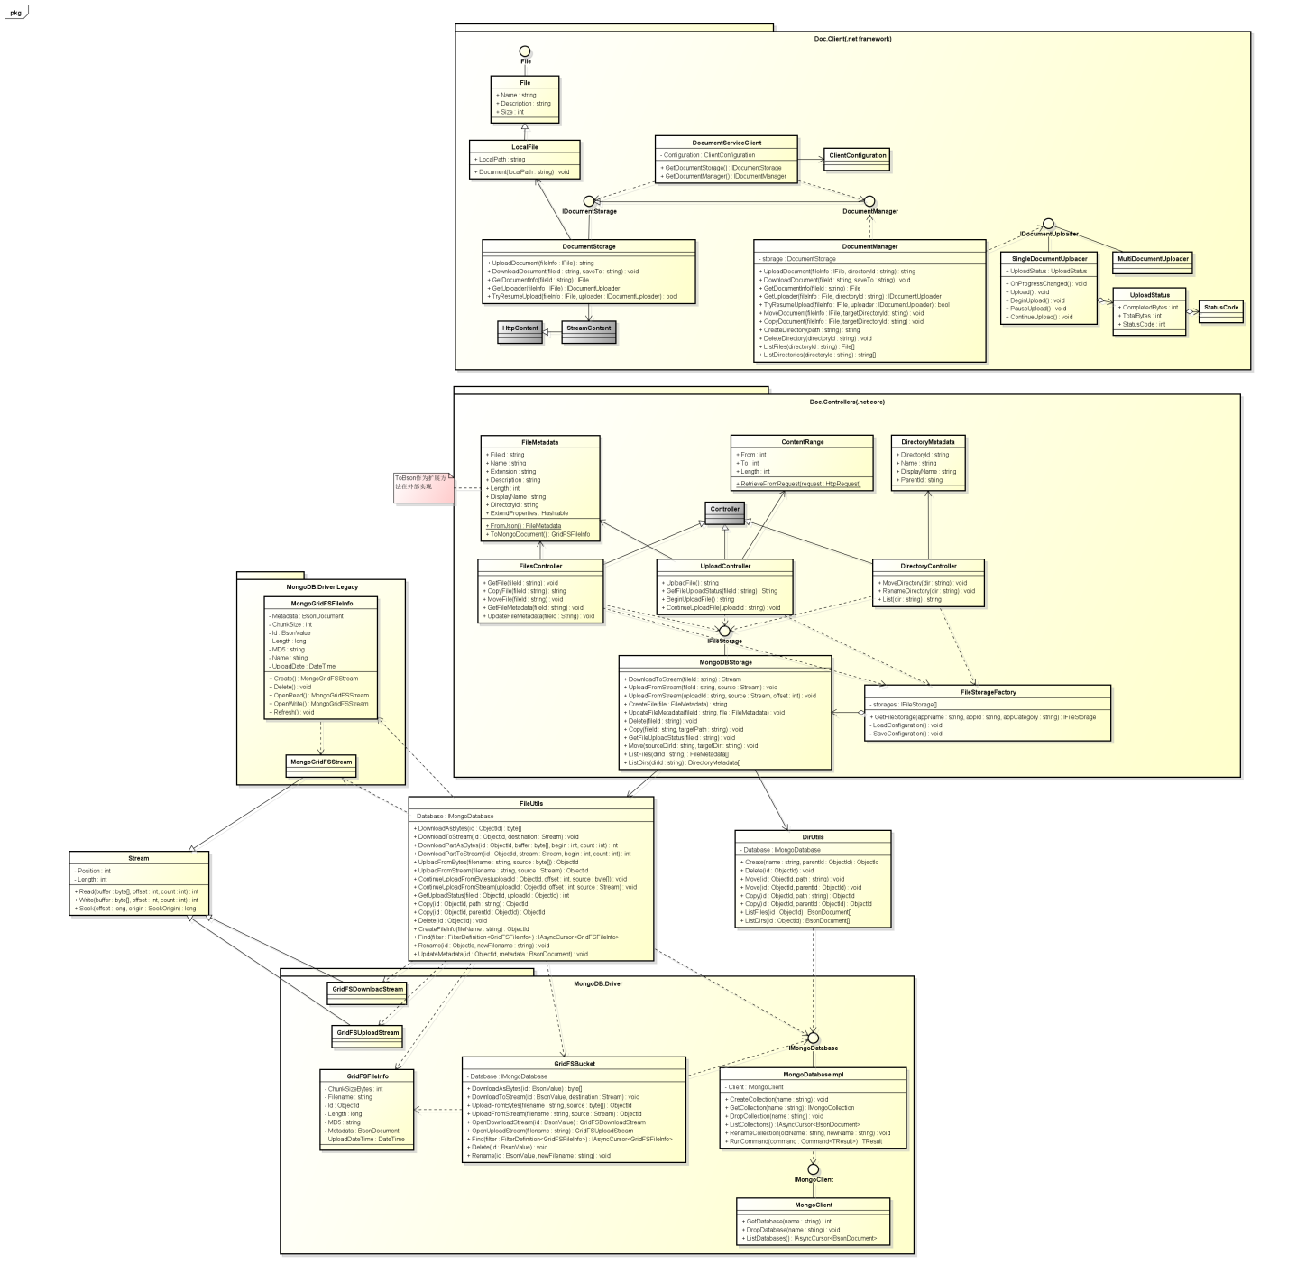

### 3.1.2时序图

分段上传：

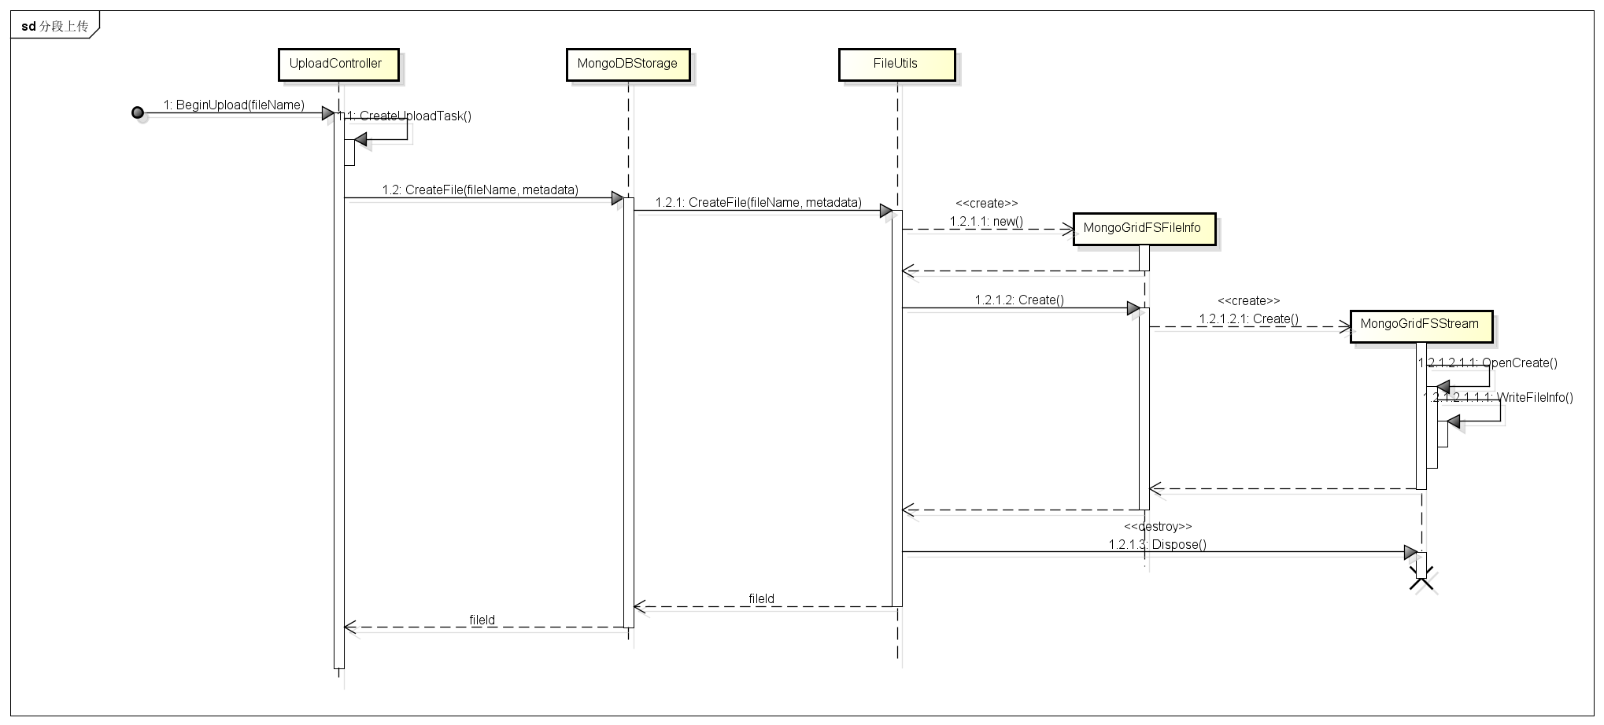

续传：

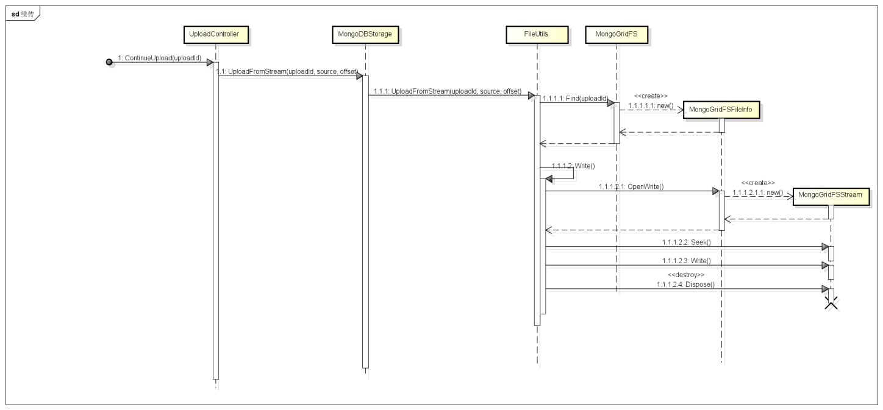

## 3.2相关流程

# 其他

1.根据不同的应用，分不同的collection存储，文档管理独立1个collection

不分collection有一下缺点：

a.文件和目录表上需要增加应用来源的3个字段，且所有查询都要增加这3个字段，增加复杂度且查询效率降低

b.在新建账套时，备份还原变复杂，且性能变差（chunks上没有应用来源，需要记录fileId，再去查询）

2.在管理工具中提供备份还原功能，可以选择不同应用的collection。备份还原时，执行mongo自带的mongodump.exe和mongorestore程序（支持区分collection；不需停服务，可记录备份开始至结束时的oplog，在还原时回放，保证一致性）